Materialenleer opdracht 5:

1:

-Putcorrosie

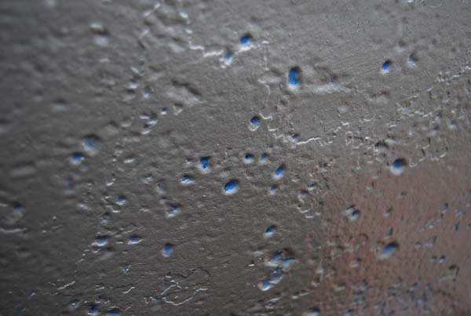

-Spanningscorrosie

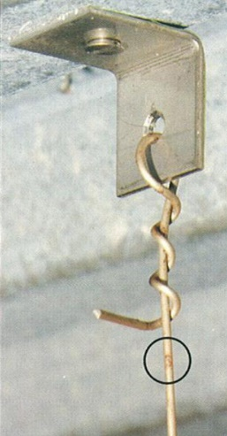

-Spleetcorrosie

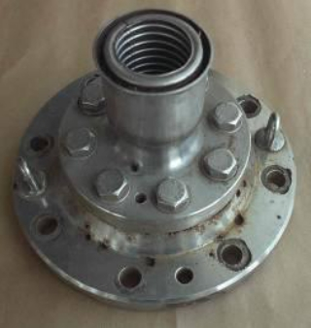

2:

RVS 316, deze soort RVS kan goed tegen spanningscorrosie wat handig is voor een mobiel, omdat deze onder allerlei spanningen komt te staan in je broekzak. RVS is ook geschikt voor een mobiel omdat een mobiel wel es ooit in aanraking komt met water van de regen.

3:

RVS 304, deze soort RVS word vaak in de keuken en voedingsindustrie gebruikt. Geschikt voor een wasbak dus.

4:

Austhenisch RVS, makkelijk vervormbaar en redelijk goed bestand tegen corrosie. RVS 304

5:

RVS 316, beter buitenshuis dan RVS 304.

6:

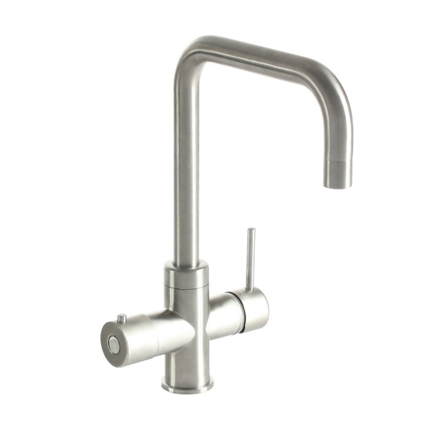

Een kraan komt heel de tijd in aanraking met water, het moet dus goed tegen roesten kunnen. Ook vraag ik me af hoe het aan de binnenkant van de kraan goed bestand blijft tegen corrosie.